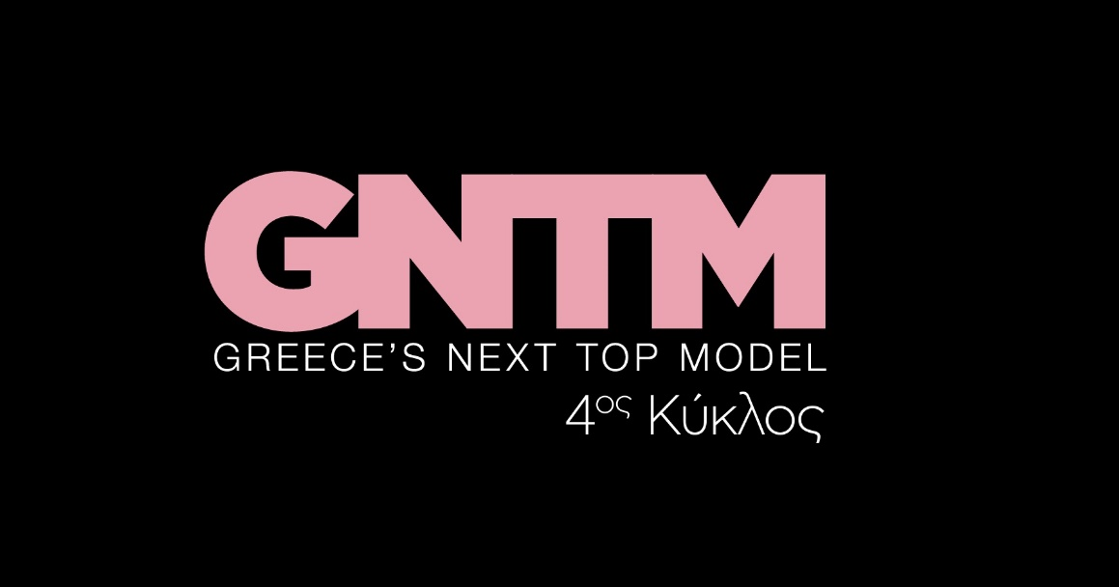
12.10.21

GNTM 4
Δείτε απόψε (Τρίτη 12 Οκτωβρίου) στις 21.00
στο 11^{ο} Επεισόδιο του GNTM 4

Δευτέρα και Τρίτη στις 21:00

Το πρωινό στο σπίτι του GNTM 4 ξεκινά με μουδιασμένη διάθεση. Η αποχώρηση του Ηλία Αικατερινάρη - το πρώτο μοντέλο από τα αγόρια, που ολοκληρώνει το ταξίδι του στο GNTM 4 - αφήνει στην παρέα του μια πικρή επίγευση, ενώ για το «αντίπαλο» στρατόπεδο αποτελεί την αφορμή για σκέψη και επανεκκίνηση.

Τα 17 επίδοξα top models συγκεντρώνονται στο σαλόνι για να υποδεχθούν τον Γιώργο Καράβα και μια καλεσμένη-έκπληξη: το διεθνώς καταξιωμένο μοντέλο και δημοσιογράφο, Νάσια Μάτσα, που φτάνει στο σπίτι απευθείας από το Λονδίνο. Με τη συμμετοχή της σε παγκόσμιες καμπάνιες διεθνών οίκων μόδας και editorial αναγνωρισμένα περιοδικά, η Νάσια έρχεται με όλες τις γνώσεις και τις εμπειρίες της για έναν εποικοδομητικό διάλογο γύρω από το modelling και τη σημερινή του δυναμική. Μέσω της επαφής τους με τον κόσμο της μόδας, τα μοντέλα προετοιμάζονται διαρκώς για τις προκλήσεις του διαγωνισμού, που γίνονται ολοένα και πιο απαιτητικές.

Την επόμενη ημέρα, ένα μήνυμα από τον Δημήτρη Σκουλό διακόπτει τη ρουτίνα των παιδιών και δίνει το στίγμα για τη νέα δοκιμασία αποχώρησης. Τα μοντέλα συναντούν ξανά τη Νάσια Μάτσα, η οποία μαζί με τη Ζενεβιέβ Μαζαρί και τον Γιώργο Καράβα, αποκαλύπτουν το concept: μια φωτογραφική

καμπάνια για τη σημασία της πρώτης φωνής και το πώς αυτή -όταν ενωθεί με άλλες φωνές- δημιουργεί ένα κίνημα.

Με αφορμή κινήματα όπως το #metoo, τα μοντέλα καλούνται σε ομάδες να δημιουργήσουν με τα σώματα και τις πόζες τους ένα «κύμα», που να αποτυπώνει αλληγορικά τη φωνή που δυναμώνει, σε μια φωτογράφηση που συνδυάζει το modelling με την κοινωνική ευαισθητοποίηση. Μια δυσάρεστη, για πολλούς, έκπληξη στην ανακοίνωση, εντείνει τη συναισθηματική φόρτιση.

Τα υποψήφια μοντέλα επιστρατεύουν βιώματα και εκφραστικά μέσα για να αποδώσουν το ζητούμενο στον φακό του έμπειρου φωτογράφου Αποστόλη Κουκουσά. Πλην της ατομικής προσπάθειας, η συνεργασία είναι αυτή που θα αναδείξει και το αποτέλεσμα, σε μια φωτογράφηση γεμάτη συναίσθημα και αίσθηση ενότητας.

Η ίδια αίσθηση παραμένει και στο πλατό του GNTM 4, καθώς τα μοντέλα αναμένουν την ετυμηγορία των τεσσάρων κριτών, Άγγελου Μπράτη, Ισμήνης Παπαβλασοπούλου, Ζενεβιέβ Μαζαρί, Δημήτρη Σκουλού. Ποιας ομάδας η φωνή ακούστηκε πιο δυνατά; Η δύναμη του μηνύματος φαίνεται να ξεπερνά τους κανόνες του διαγωνισμού, σε ένα ανατρεπτικό και συγκινητικό πλατό.

Δείτε εδώ το trailer της Τρίτης 12/10 : https://youtu.be/WfPaNzr8WTU

Στο GNTM 4 έχουν ληφθεί όλα τα απαραίτητα προληπτικά μέτρα κατά του Covid 19, για την ασφάλεια και την υγεία όλων των εμπλεκομένων στην παραγωγή του διαγωνισμού.

Greece’s Next Top Model on Social Media:

#GNTMgr #StarChannelTV #neoprogramma #LetsStar
https://www.instagram.com/gntmgr/
https://twitter.com/GNTMgreece
https://www.facebook.com/GNTMgr
https://www.tiktok.com/@gntm_gr
https://www.star.gr/tv/psychagogia/greeces-next-top-model-4/
https://www.star.gr/tv/press-room/

Παραγωγός: Νίκος Χριστοφόρου
Σκηνοθεσία: Γιάννης Μικρός
Head Of Productions: Σάββας Βέλλας

Project Manager: Μάνος Βουράκης
Executive Producer: Γιάννης Θηραίος
Επιμέλεια εκπομπής: Ιωάννα Αδαμοπούλου
Art Director: Genevieve Majari
Αρχισυνταξία: Ναυσικά Λαλιώτη, Βασίλης Βουτσαράς
Διεύθυνση Φωτογραφίας: Θέμης Μερτύρης
Σκηνογράφος: Χριστίνα Κωστέα
Σκηνογράφος Αποστολών: Κώστας Μαρκής
Οργάνωση Παραγωγής: Χρήστος Φούρναρης
Διεύθυνση Παραγωγής: Ιωάννα Πασαγιαννίδου

Ευχαριστούμε πολύ
Γραφείο Τύπου & Επικοινωνίας

